Transmutation News Novembro de 2017
Nas últimas Notícias de Transmutação tenho vindo a partilhar como as pessoas me relatam o estado de desespero em que se encontram e a dificuldade em manter o trabalho espiritual. De momento, esses relatos estão a mudar como eu esperava.

Com tudo o que está a acontecer nos nossos mundos interior e exterior, estamos a atravessar uma morte. E como Elisabeth Kubler-Ross tão brilhantemente descreveu, há diferentes fases para uma pessoa se preparar para a morte. Claro que se referia às pessoas com um diagnóstico terminal. Mas essas fases também se podem aplicar à morte do nosso estado atual de consciência. As fases que Elisabeth descreve não têm uma ordem em particular e ela também admite que algumas pessoas nunca passaram por todas elas. Mas eu considero-as dignas de nota porque tenho trabalhado com muitas pessoas com diagnósticos terminais e a experienciarem profundos estados de luto.

Primeiro, há a negação. E depois há a raiva de que a vida está a mudar de formas que parecem sombrias quando olhamos com os olhos humanos. Os grandes xamãs olham para o que está além deste mundo material em que vivemos; olham para outras dimensões da realidade onde a esperança e a cura estão sempre presentes. Depois das pessoas entrarem em estados de raiva, segue-se o negociar uma cura milagrosa com a força divina.

Até certo ponto, a raiva sobre a morte e a mudança podem-se transformar em aceitação. Algumas pessoas sentem que a aceitação implica desistir. E isso não é verdade. Porque até com a aceitação temos ferramentas para nos mantermos unidos e com força e para continuarmos o nosso trabalho sem desistirmos dos nossos sonhos. Ao mesmo tempo, quando aceitamos que a morte está a acontecer, na realidade aprendemos a adaptar-nos às mudanças necessárias que ocorrem, por isso, podemo-nos mover para um estado de equilíbrio.

E o que as pessoas me começam a comunicar é que com a “morte do ego” a ser experienciada e o esculpir das suas vidas, começam a experienciar viagens, cerimónias e trabalho de cura mais profundos. A crise atual que atravessamos está a abrir os véus entre os mundos onde grandes intuições e orientações esperam por nós. O caminho entre a realidade visível e a realidade não visível encurta-se à medida que aprendemos a mudar a nossa perceção e a olhar para dimensões além desta, como os xamãs fazem há milénios. E nesse olhar para essas outras dimensões da realidade, podemos verdadeiramente trazer energias mais elevadas que nos ajudem a fazer as mudanças necessárias para o renascimento e para a iluminação. Estas fases seguem-se a qualquer experiência de morte e de desmembramento.

Nos Estados Unidos, novembro é o mês de celebrar a Ação de Graças. Escrevo a mesma mensagem todos os anos. Nas culturas xamânicas, cada dia era um dia de Ação de Graças. O sol era saudado e recebido a cada dia. Cada membro da comunidade saudava o sol com gratidão pela vida e pela energia que dá a todas as formas de vida. Agradecia-se a vida diariamente, assim como as plantas e árvores que ajudaram a curar e a alimentar a comunidade. Também se agradecia a quantidade de animais que se sacrificaram para que outros pudessem comer e sobreviver. Através do poder da gratidão e dos atos de honra e de respeito, criaram-se fluidez e equilíbrio entre as pessoas e os elementos terra, ar, água e o sol.

E as pessoas focavam-se diariamente nos seus maiores sonhos e visões, em vez de alimentarem o que não estava a funcionar no seu mundo exterior. Havia gratidão pela riqueza e pelos tesouros das forças divinas que vivem dentro de cada um de nós.

Cada dia era um dia de Ação de Graças e nós podíamos criar sonhos poderosos se trouxéssemos esta prática simples e mágica para a nossa vida diária. Porque, independentemente do que está a acontecer na nossa vida, sempre temos a própria vida para estarmos gratos.

A lua cheia é a 4 de Novembro. É sempre uma altura poderosa para nos juntarmos às energias coletivas, irradiarmos luz e partilharmos amor incondicional com todas as formas de vida, enquanto continuamos a tecer uma bonita teia de vida dentro e através da Terra.

Lembrem-se de fazer o vosso trabalho de preparação, para que possam entrar profundamente na vossa luz divina e juntarem-se à nossa comunidade global enquanto brilhamos e nos focamos em todos os lugares do planeta que podem usar a cura espiritual neste tempo de desmembramento e de renascimento.

Se são novos leitores da Notícias de Transmutação, por favor leiam “Creating a Human Web of Light” na página principal para mais instruções sobre a cerimónia da lua cheia.

História inspiradora do mês

Obrigada, Anne, por partilhar a história que se segue e as fotos! Desejamos-lhe muita saúde!

Antes da cirurgia para remover o meu rim esquerdo e a uretra, estava com a minha e o meu marido no quintal. Eu caminhava devagar por um caminho de meditação em laje perto da imagem de Buda. É meio de Dezembro e eu já fiz duas cirurgias, sabia que tinha cancro e que era maligno. Enquanto andava, pedi aos Espíritos Auxiliares e a Buda para libertar todas as expectativas dos resultados. A minha irmã tirou-me esta fotografia enquanto eu andava. O sol de inverno vinha de Sul, não havia nada no mundo material que pudesse causar este arco-íris de luz a brilhar diretamente na área onde fui operada e onde detetou o cancro. A resposta dos Espíritos: toda a cura profunda vem do Espírito. Confia!

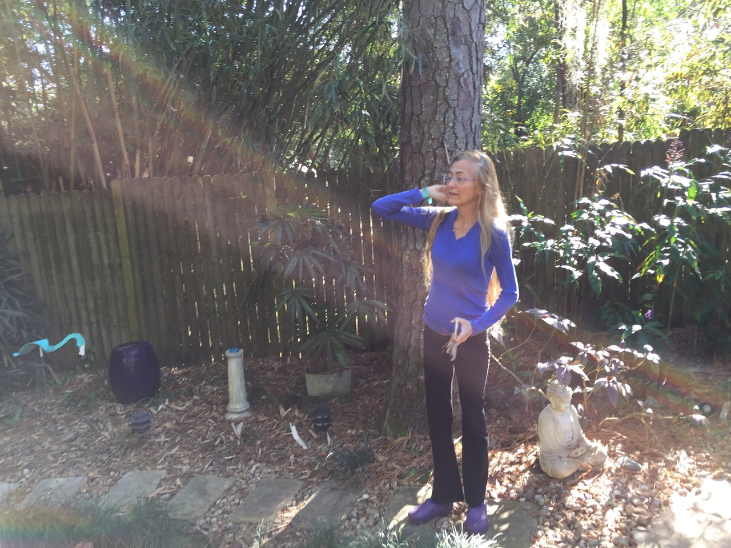
Anúncios:
Para encomendarem os meus livros Walking in Light: The Everyday Empowerment of Shamanic Life, Speaking with Nature: Awakening to the Deep Wisdom of the Earth (escrito em parceria com Llyn Roberts), o meu CD “Shamanic Visioning Music: Taiko Drum Journeys”, “The Spirit of Healing” ou qualquer outro dos meus livros e cds, a aplicação Transmutation (agora disponivel para Apple e Android devices) por favor visitem:
http://www.sandraingerman.com/booksaudiovideo.html

Recentemente tive a grande oportunidade de ser entrevistada por Nick Polizzi, da Sacred Science. Nick Polizzi e a sua equipa levaram oito pessoas que enfrentam várias doenças graves à Amazónia para trabalharem com os xamãs. Os resultados foram incríveis. E fizeram um excelente filme sobre esse trabalho.

A entrevista que dei ao Nick está cheia de informação sobre xamanismo. Podem vê-la aqui: http://www.thesacredscience.com/a-modern-day-shaman-shares-her-wisdom/

O blog do Nick Polizzi é incrível. Tem convidados fabulosos que partilham informação maravilhosa que nos ajuda a todos a melhorar a nossa saúde e as nossas vidas. Vejam o blog do Nick, o website e tudo o que está disponível em www.sacredscience.com.

No meio de trágicos eventos que estão a acontecer no mundo, o xamanismo oferece ferramentas para as pessoas aprenderem a fazer a viagem xamânica, a escuta profunda na natureza, o trabalho com os sonhos e as cerimónias para cura pessoal, trabalhar com clientes e para estar ao serviço do planeta e de todas as formas de vida.

Estou satisfeita por anunciar que reservei o Sedona Mago Retreat Center, em Novembro de 2018, para começar um novo curso de dois anos para professores. Neste curso, os participantes vão aprender como ensinar as viagens xamânicas, o trabalho de Extração, o curso de cinco dias do Resgate da Alma, como trabalhar com a morte (incluindo o trabalho de psicompompo), Medicina para a Terra e Curar com a Luz Espiritual. Vou partilhar o que aprendi nos meus 35 anos a ensinar sobre as dinâmicas de grupo e como criar um círculo poderoso, assim como múltiplas formas de organizar os cursos e de treinar os participantes. Também iremos explorar o trabalho pessoal que precisamos de fazer como professores e praticantes para sermos grandes professores a partir de um lugar verdadeiro do espírito, em vez de sermos guiados pelo nosso ego.

Este trabalho é uma grande bênção que trazemos para as nossas comunidades. Quer os estudantes estejam a trabalhar consigo próprios ou nos outros, os tempos que vivemos chamam-nos a utilizar as práticas espirituais para orientação, intuição, apoio e cura. E como o xamanismo continua a ser praticado pelo mundo depois de 100 mil anos, diz mais sobre o que eu poderia dizer em relação aos resultados positivos do trabalho.

Se quiserem saber mais sobre os pré-requisitos para o curso, assim como informação sobre inscrições, podem entrar aqui: http://www.sandraingerman.com/trainingsannouncements.html

Serão quarto sessões de 5 dias. A primeira é em Novembro de 2018. Continuaremos na primavera e outono de 2019 e terminamos na primavera de 2020.

Os melhores professores ensinam pela sua experiência e não a partir de apontamentos. Por isso, todos os pré-requisitos devem ser completados antes de se inscrevem no curso.

O curso Medicine for the Earth and Healing with Spiritual Light, agendado para Maio, esgotou imediatamente. A Sounds True está a fazer uma lista de espera porque há sempre pessoas que desistem. Para incluírem o vosso nome na lista, visitem: https://www.soundstrue.com/store/sandra-ingerman-estes-park
Por favor, lembrem-se que há brilhantes professores de Medicine for the Earth and Healing Spiritual Teachers na minha lista de professores www.shamanicteachers.com. Há workshops em todas as partes do mundo.

Jeff Nixa é um brilhante praticante e professor de xamanismo listado em www.shamanicteachers.com. Além dos workshops, lidera buscas da visão. O Jeff escreveu um interessante livro The Lost Art of Heart Navigation: A Modern Shaman’s Field Manuel. Adoro a escrita do Jeff e a forma como narra as histórias. Recomendo-vos a leitura do livro, publicado pela Bear and Company.

Ofereceram-me um exemplar do pequeno e bonito livro Hobo Metaphysics. Foi escrito por John Michael, que passou vários anos a viver como sem abrigo. Reergueu-se e agora vive uma vida feliz. As primeiras páginas do livro são sobre a sua história. E cada página que se segue tem uma frase ou ensinamento inspirador. Senti-me tão tocada pelo presente dele e pela sentida sabedoria que partilha, que prometi ao John anunciar o livro. Podem encomendar uma cópia na página de Facebook: https:www.facebook.com/geoff.johnson.982.
Copyrights. Sandra Ingerman 2017
Translation: Sofia Frazoa

